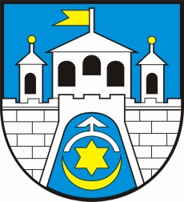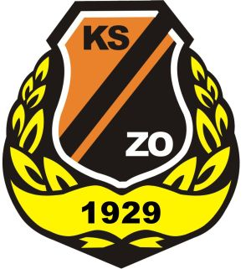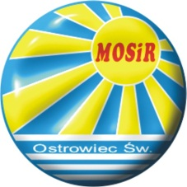

Miejski Ośrodek Sportu i Rekreacji
w Ostrowcu Świętokrzyskim
zaprasza na
Turniej Mistrzostw Polski o Puchar Prezydenta Ostrowca
w Plażowej Piłce Ręcznej – Ostrowiec Św. 2 czerwca 2012 r.
Organizatorzy: Miejski Ośrodek Sportu i Rekreacji w Ostrowcu Św., oraz Klub Sportowy KSZO Ostrowiec Św.
Patronat: Związek Piłki Ręcznej w Polsce oraz Prezydent Ostrowca Świętokrzyskiego
Miejsce zawodów: Ostrowiec Św. – boisko piaszczyste przy Pływalni Rawszczyzna.
Termin zawodów: 2 czerwiec 2012
Uczestnicy: zespoły klubowe lub inne zorganizowane grupy
Zgłoszenia: przyjmowane będą do 25 maja 2012 poprzez e-mail: biuro@mosir.ostrowiec.pl Liczba miejsc ograniczona, decyduje data zgłoszenia.
Koszty udziału: wpisowe 200,- /wpłata w dniu zawodów/ organizator zapewnia posiłek oraz pokrywa koszty organizacji imprezy. Dane do faktury należy przesłać na podany wyżej e-mail razem ze zgłoszeniem drużyny.
Regulamin: zawody będą rozgrywane zgodnie z przepisami gry w piłkę ręczną plażową
i regulaminem rozgrywek o Mistrzostwo i Puchar Polski 2012
Nagrody: organizator funduje puchary, dyplomy, upominki okolicznościowe, oraz nagrody rzeczowe dla najlepszego bramkarza i zawodnika turnieju.
Ramowy program zawodów:
9.30 – odprawa techniczna
10.00 – 15.00 gry eliminacyjne
15.30 – 19.00 gry finałowe
Informacje: www.mosir.ostrowiec.pl oraz www.handball.kszo.info
Kontakt: MOSiR Ostrowiec Św.; tel. 693 696 936 lub 41 247 55 18; e-mail: biuro@mosir.ostrowiec.pl, darekost2@o2.pl

